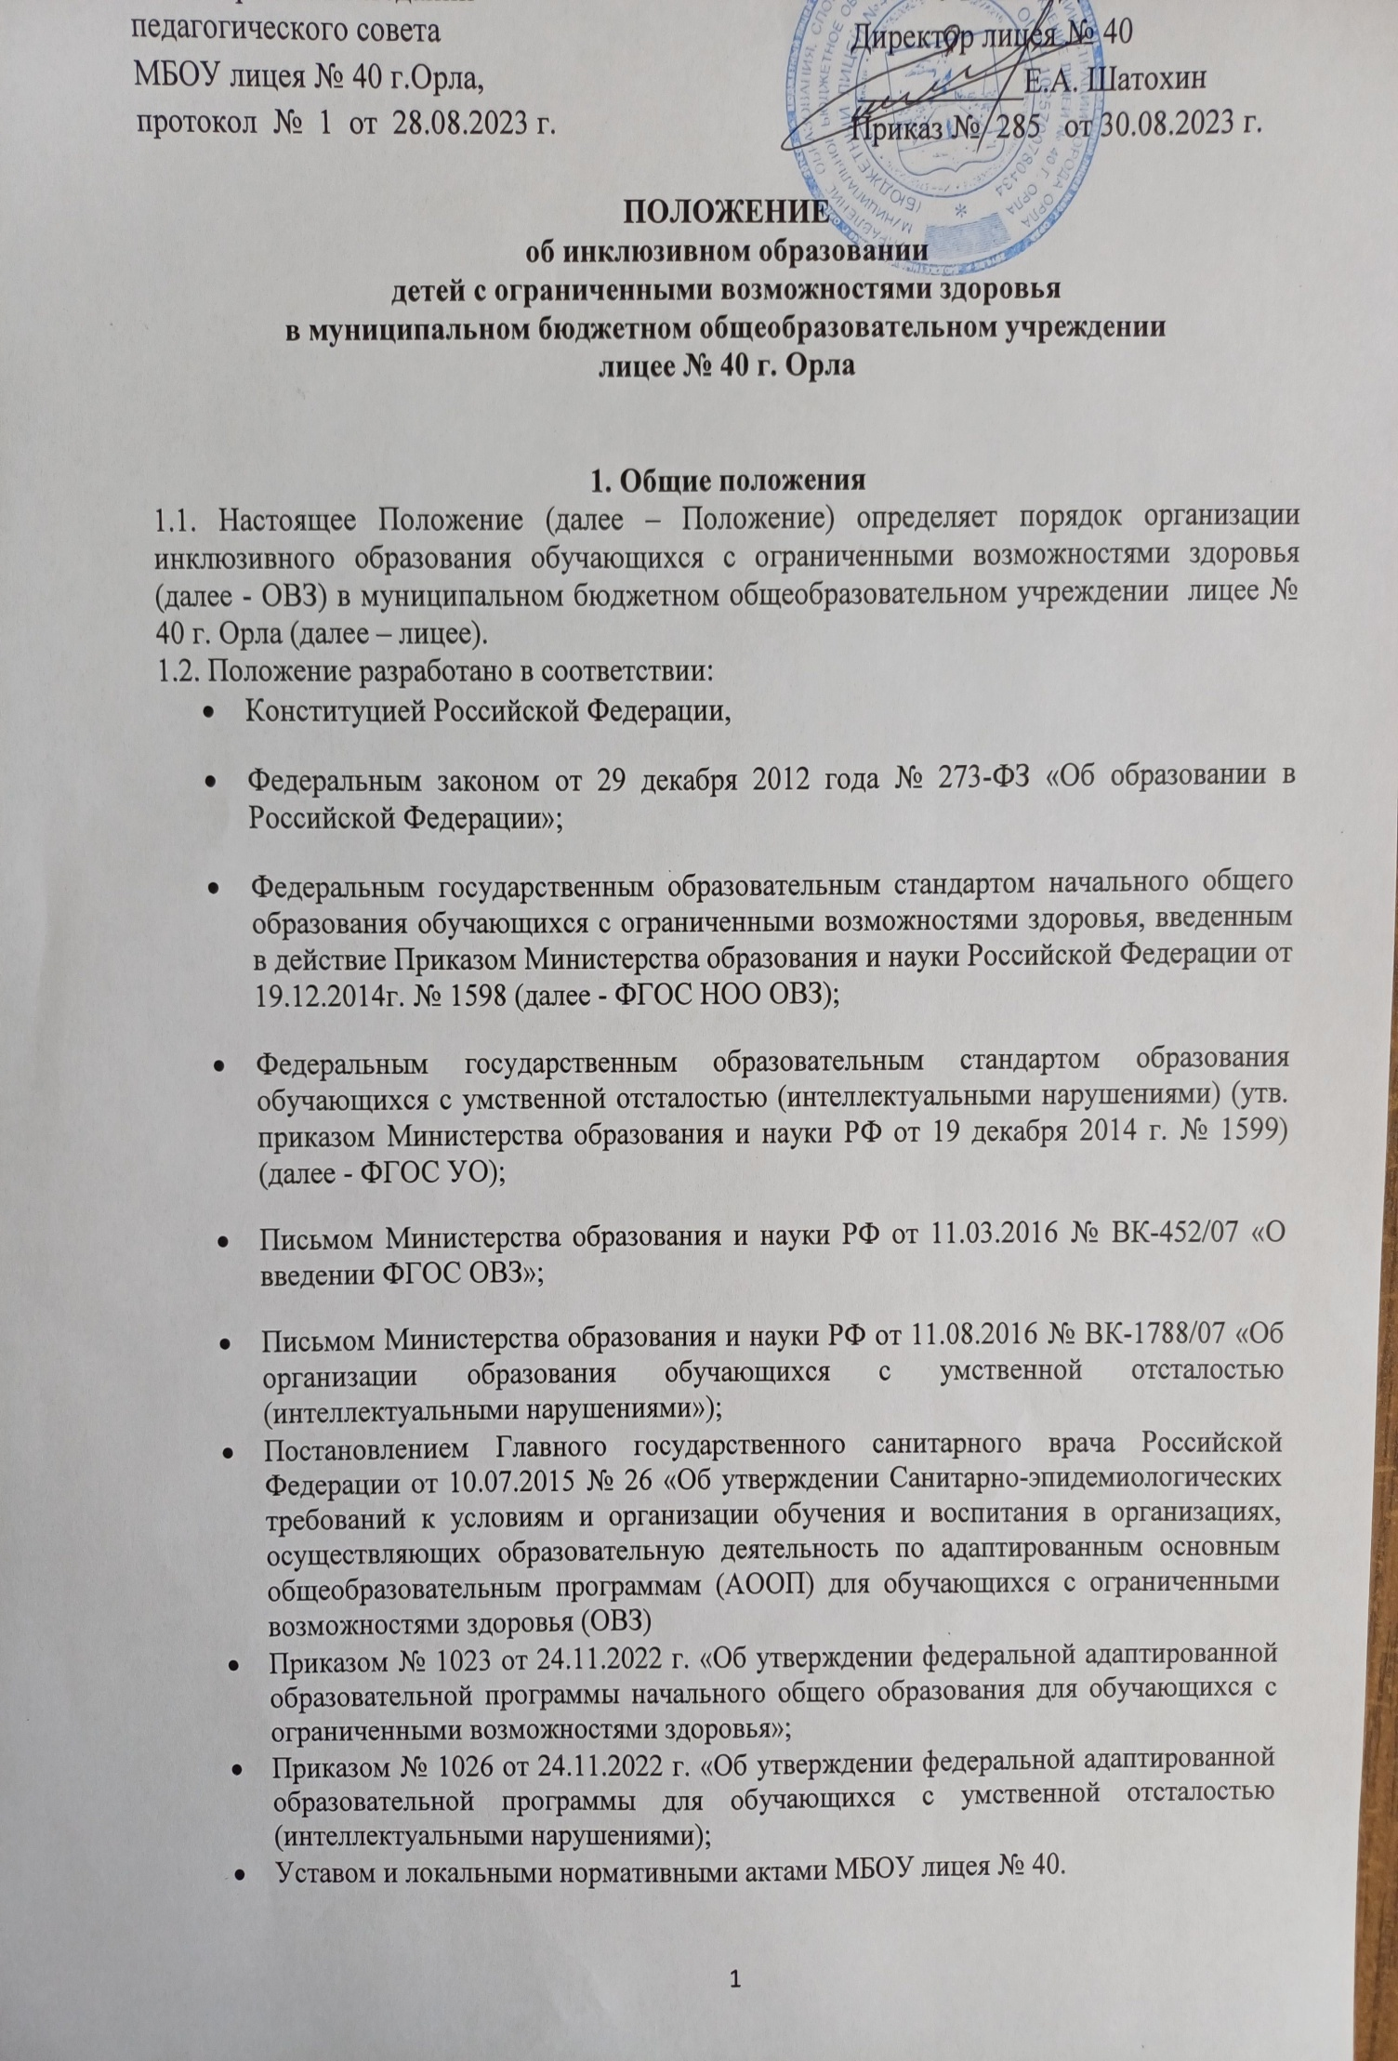

1.3. Инклюзивное образование в образовательной организации рассматривается как реализация обучения детей с ограниченными возможностями здоровья (далее – ОВЗ) с учетом разнообразия их особых образовательных потребностей и индивидуальных воз-можностей по месту жительства с обеспечением в образовательной организации специ-альных условий.
1.4. Обучающимися с ОВЗ являются обучающиеся, имеющие недостатки в физическом и (или) психологическом развитии, подтвержденные психолого-медико-педагогической комиссией и препятствующие получению образования без создания специальных условий.
1.5. Задачи инклюзивного образования:
- создание образовательной среды, способствующей гармоничному развитию детей, имеющих разные стартовые возможности;
- формирование толерантного сообщества детей, родителей, персонала и социального окружения;
- создание условий для развития потенциальных возможностей детей с ОВЗ в совместной деятельности со здоровыми сверстниками;
- организация системы эффективного психолого-педагогического сопровождения процесса инклюзивного образования, включающей диагностико - консультативное, кор-рекционно - развивающее, социально-трудовое направления деятельности, в том числе в рамках сетевого взаимодействия с социальными партнерами;
- оказание консультативной помощи семьям, воспитывающим детей с особыми об-разовательными потребностями, включение законных представителей в процесс обучения и воспитания ребенка, формирование у них адекватного отношения к особенностям его развития, выработка оптимальных подходов к проблемам семейного воспитания.
1.6.Социальными партнерами сетевого взаимодействия с целью обеспечения психолого-педагогического сопровождения инклюзивного образования могут являться Ресурсные центры инклюзивного образования специальных (коррекционных) общеобразовательных организаций, центральная психолого-медико-педагогическая комиссия , организации си-стемы социальной защиты и здравоохранения, осуществляющие реабилитационные услу-ги для детей с ОВЗ.
2. Особенности организации образовательного процесса и итоговой аттестации
2.1. Инклюзивное образование реализуется в общеобразовательном учреждении на ос-новании приказа директора лицея и настоящего Положения.
2.2. Зачисление ребенка с ОВЗ в общеобразовательный класс (далее - инклюзивный класс) осуществляется приказом директора лицея с согласия родителей (законных представителей) и на основании рекомендаций ТПМПК города Орла или Орловской области.
2.3. Комплектование инклюзивных классов осуществляется в соответствии с По-становлением Главного государственного санитарного врача РФ от 10 июля 2015 года N 26 «Об утверждении СанПиН 2.4.2.3286-15 «Санитарно-эпидемиологические требования к условиям и организации обучения и воспитания в организациях, осуществляющих образо-вательную деятельность по адаптированным основным общеобразовательным програм-мам для обучающихся с ограниченными возможностями здоровья».
2.4. Обязательным условием организации инклюзивной практики в лицее является организация психолого-педагогического сопровождения образовательного процесса через деятельность школьного психолого -педагогического консилиума (далее – ППк).
2.5. Для организации деятельности ППк является необходимы введение дополнительных штатных единиц в штатное расписание в соответствии с рекомендациями ПМПК, создаваемых из расчета по количеству обучающихся с ОВЗ в общеобразовательной организации:
- педагог-психолог;
- учитель-дефектолог;
- учитель-логопед;
- тьютор.
2.6. При отсутствии возможности введения дополнительных штатных единиц про-фильных специалистов деятельность ППк в ОУ организуется через сетевое взаимодей-ствие с социальными партнерами.
2.7. Содержание образовательного процесса в инклюзивных классах определяется общеобразовательной программой, адаптированной общеобразовательной программой, учебным планом, годовым календарным графиком и расписанием занятий, разрабатываемыми и утверждаемыми образовательной организацией самостоятельно, а также индивидуальным учебным планом для обучающегося с ОВЗ при наличии рекомен-даций ПМПК.
2.8. Индивидуальный учебный план для обучающегося с ОВЗ может разрабатываться на учебный год, либо на полгода, либо на каждую четверть.
Лицей вправе в любое время вносить в содержательную часть индивидуального учебного плана изменения на основании ходатайства ППк и родителей (законных представителей).
В индивидуальный учебный план для ребенка с ОВЗ включаются:
- организация индивидуального режима (снижение объема заданий, дополнительный день отдыха в течение недели и др.);
- организация обучения в зависимости от индивидуальных особенностей учащихся;
- организация индивидуальных и групповых занятий общеразвивающей и предметной направленности;
- организация обязательных коррекционно-развивающих занятий, в том числе в рамках сетевого взаимодействия с социальными партнерами.
2.9. Перевод детей с ОВЗ в следующий класс осуществляется на основании реко-мендаций школьного психолого- педагогического консилиума и решения педаго-гического совета лицея.
2.10. При отсутствии положительной динамики в усвоении адаптированных обра-зовательных программ, в развитии и адаптации в условиях инклюзивного обучения по решению ППк и с согласия родителей (законных представителей), обучающиеся в установленном порядке направляются на дополнительную диагностику специалистами ПМПК для получения рекомендаций.
2.11. Обучение в инклюзивном классе организуется как по общим, так и по специальным учебникам, соответствующим программе обучения. Решение по этому вопросу принимает лицей.
2.12. Оценка знаний обучающихся с ОВЗ осуществляется в соответствии с Положением об оценивании учащихся с ОВЗ, с учетом их особенностей развития.
2.13. Решение о промежуточной аттестации обучающихся с ОВЗ на основании рекомендаций ППк принимает педагогический совет лицея.
2.14. Государственная итоговая аттестация выпускников с ОВЗ, обучавшихся ин-клюзивно за курс основной школы, проводится в соответствии с нормативно - правовыми документами федерального и регионального уровня, регламентирующими проведение государственной итоговой аттестации для выпускников с ОВЗ.
2.15. Итоговая аттестация выпускников с ОВЗ, имеющих умственную отсталость (интеллектуальные нарушения) проводится в соответствии с локальными актами общеоб-разовательной организации, регламентирующими проведение итоговой аттестации для выпускников с ОВЗ, имеющих умственную отсталость (интеллектуальные нарушения).
2.16. Выпускникам с ОВЗ при успешном прохождении итоговой аттестации выдается в установленном порядке документ государственного образца об уровне образования.
2.17. Выпускникам с ОВЗ, имеющими умственную отсталость (интеллектуальные нарушения), при успешном прохождении итоговой аттестации (экзамен по трудовому обучению) выдается свидетельство установленного образца об обучении.

3. Психолого-педагогическое сопровождение интегрированного обучения и воспитания детей с ограниченными возможностями здоровья
3.1. Организация образовательного процесса для детей с ОВЗ в условиях инклюзивного обучения предусматривает осуществление психолого-педагогического сопровождения.
3.2. Основными задачами психолого - педагогического сопровождения являются: выявление структуры нарушения; преодоление трудностей, возникающих в процессе сов-местного обучения и воспитания; информирование родителей (законных представителей) относительно организации, задач образования и развития их ребенка, а также перспектив коррекции и компенсации нарушений.
3.3. С целью осуществления психолого-педагогического сопровождения в лицее при-казом директора создается ППк, в состав которого могут входить педагогические работники общеобразовательной организации: учителя, работающие с данной категорией учащихся, учитель-логопед, педагог-психолог, а также профильные специалисты, участвующие в ППк в рамках сетевого взаимодействия: учитель-дефектолог и др.
3.4. ППк осуществляет психолого-педагогическое, организационно-методическое сопровождение и обеспечение образовательного процесса.
4. Документация инклюзивного образования
4.1. В лицее ведется следующая документация, регламентирующая реализацию ин-клюзивного образования:
- адаптированные общеобразовательные программы для обучающихся с ОВЗ;
- классный журнал;
- рабочие адаптированные программы по предметам для обучающихся с ОВЗ которые разрабатываются в соответствии с Положением о разработке адаптированных обще-образовательных программ;
- расписание уроков (занятий), индивидуальных коррекционных занятий, утвержденное директором лицея;
- рабочие программы членов группы психолого-педагогического сопровождения инклюзивного образования, утвержденные директором лицея;
- индивидуальные программы психолого-педагогического сопровождения обучающихся с ОВЗ;
- договоры лицея с социальными партнерами по вопросам реализации психолого-педагогического сопровождения;
- тетради обучающихся с ОВЗ, посещающих занятия узких специалистов.
5. Участники образовательного процесса
5.1. Участниками инклюзивного образовательного процесса являются педагогические работники (учителя, педагог-психолог, учитель-логопед), иные педагогические работники, обучающиеся с ОВЗ и их родители (законные представители).
5.2. Педагогические работники должны иметь соответствующую подготовку. Ква-лификационные требования определяются квалификационными характеристиками, утвержденными в порядке, установленном законодательством.
5.3. Права и обязанности педагогических и иных работников общеобразовательной организации, работающих в рамках инклюзивной практики, определяются актами законодательства Российской Федерации, Уставом лицея, настоящим Положением.
5.4. Обязанности педагогических и иных работников лицея, работающих в рамках инклюзивной практики, определяются также должностными инструкциями, разрабатываемыми и утверждаемыми директором лицея на основании ква-лификационных характеристик.
5.5. Права и обязанности обучающихся с ОВЗ и их родителей (законных представителей) определяются законодательством Российской Федерации и уставом лицея.
5.6. Права и обязанности профильных специалистов, осуществляющих свою про-фессиональную деятельность в рамках сетевого взаимодействия, определяются законода-тельством Российской Федерации и договором о сетевом взаимодействии.

